Atividade Prática – CRUD Java Web com Git e GitHub
Prof. André Mussato

Desenvolva um projeto CRUD em Java Web, utilizando a arquitetura MVC + DAO, conexão com banco de dados e o sistema de versionamento Git/GitHub.
O sistema deverá permitir realizar as operações de cadastro, listagem, alteração e exclusão dos dados da entidade definida para o projeto.
A organização do projeto deverá seguir a estrutura trabalhada em aula, utilizando os pacotes util, model, DAO e controller, além das páginas responsáveis pela interface (View).
Durante o desenvolvimento, cada etapa deverá ser realizada em uma branch específica. Após concluir a etapa, a branch deverá ser incorporada à main por meio de um merge.

Fluxo obrigatório

Antes de iniciar cada nova etapa:
git checkout main
git pull
git checkout -b nome-da-branch

Após desenvolver a etapa:
git add .
git commit -a -m "Descrição da alteração"

git checkout main
git merge nome-da-branch
git push

Portanto, durante todo o projeto, deverá ser seguido o fluxo:
main → pull → criar branch → desenvolver → commit → voltar para main → merge → push → próxima etapa

1. Estrutura inicial do projeto
Crie o projeto Java Web e organize inicialmente os seguintes pacotes:
util
model
DAO
controller

Configure também o repositório Git e conecte-o ao repositório criado no GitHub.
Nesta primeira etapa, trabalhe diretamente na main.
Commit:
“Criando estrutura inicial do projeto”
Realize o push para enviar a estrutura inicial ao GitHub.

2. Util e Banco de Dados
Atualize a main e crie:
git checkout main
git pull
git checkout -b feature/útil

Nesta branch:
- Crie o script SQL do banco de dados;
- Crie as tabelas necessárias;
- No pacote util, desenvolva a classe ConnectionFactory, responsável pela conexão com o banco de dados, conforme a estrutura utilizada no projeto de referência.

Commit:
“Criando banco de dados e ConnectionFactory”

Ao finalizar, faça o merge na main:
git checkout main
git merge feature/util
git push

3. Model
Com a main atualizada, crie:
git checkout main
git pull
git checkout -b feature/model

No pacote model, desenvolva a classe que representa a entidade principal do projeto, contendo seus atributos, construtores, getters e setters, seguindo o padrão utilizado no projeto de referência.

Commit:
“Criando model do sistema”

Ao finalizar, faça o merge na main:
git checkout main
git merge feature/model
git push

4. DAO
Atualize a main e crie:
git checkout main
git pull
git checkout -b feature/dao

Desenvolva a camada DAO, responsável pela comunicação da aplicação com o banco de dados. O projeto de referência utiliza uma interface GenericDAO e sua implementação para organizar essas operações.

Implemente as operações necessárias para:
- Cadastrar;
- Listar;
- Alterar;
- Excluir.
Nesta etapa, poderão ser realizados vários commits, conforme as funcionalidades forem implementadas.

Exemplos:
Criando estrutura do DAO
Implementando cadastro
Implementando listagem
Implementando alteração
Implementando exclusão

Ao finalizar, faça o merge na main:
git checkout main
git merge feature/dao
git push

5. View
Atualize novamente:
git checkout main
git pull
git checkout -b feature/view

Desenvolva as páginas responsáveis pela interface do sistema, permitindo ao usuário interagir com as funcionalidades do CRUD.
No projeto de referência, a View é construída utilizando páginas JSP.
Crie as páginas necessárias para o funcionamento do seu projeto.
Commits sugeridos:
“Criando página de cadastro”
“Criando página de listagem”

Ao finalizar, faça o merge na main:
git checkout main
git merge feature/view
git push

6. Controller
Atualize a main e crie:
git checkout main
git pull
git checkout -b feature/controller

No pacote controller, desenvolva os Servlets responsáveis por controlar as operações do sistema, realizando a comunicação entre a View e o DAO, seguindo a organização utilizada no projeto de referência.

Implemente os Controllers necessários para as operações do CRUD.

Commits sugeridos:
Implementando controller de cadastro
Implementando controller de listagem
Implementando controller de alteração
Implementando controller de exclusão

Ao finalizar, faça o último merge na main:
git checkout main
git merge feature/controller
git push

7. Testes e finalização
Após realizar todos os merges, certifique-se de estar na main:
git checkout main
git pull

Execute o projeto e teste todas as operações:
Cadastrar → Listar → Alterar → Excluir

Caso encontre algum problema, realize as correções necessárias e registre as alterações por meio de commits.

Resultado esperado no Git
O desenvolvimento deverá seguir esta sequência:
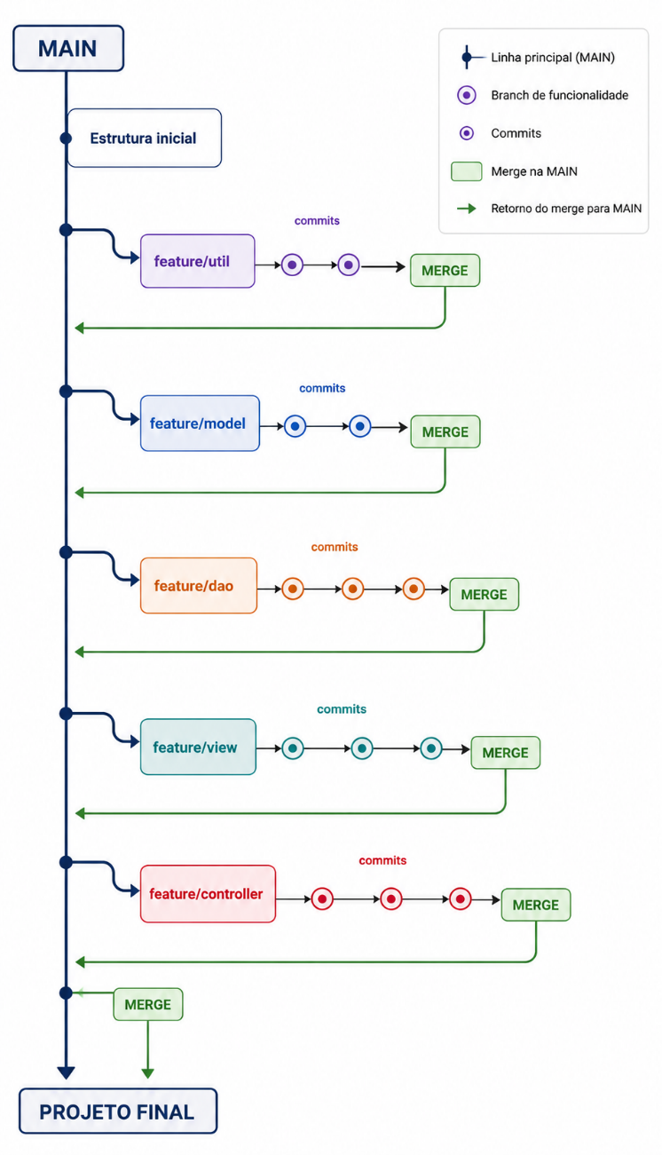

Regras importantes
- A estrutura inicial deverá ser criada diretamente na main;
- Cada nova etapa deverá possuir sua própria branch;
- Antes de criar uma branch, sempre execute git checkout main e git pull;
- Realize commits durante o desenvolvimento, utilizando mensagens que identifiquem claramente o que foi implementado;
- Após finalizar cada etapa, volte para a main e realize o merge da branch;
- Após cada merge, execute git push para atualizar o projeto no GitHub;
- Não desenvolva a próxima etapa antes de finalizar o merge da etapa anterior;
- Ao final, a branch main deverá conter o CRUD completo e funcional.

Objetivo da atividade
Vivenciar, na prática, o fluxo de desenvolvimento com Git, aplicando o versionamento do projeto por meio da criação de branches, realização de commits e integração das funcionalidades à branch principal.
Fluxo trabalhado:
main → branch → desenvolvimento → commit → merge → main

Temas:
Animal -
Aluno -
Anime -
Cantor - Victor Alex
Carro - Aparecido que apareceu
Celular - Ericksson
Cidade -
Curso técnico -
Eletrodoméstico -
Empresa Tecnologica -
Enfermeiro -
Filme - Bruno
Fundo Imobiliário - Lucas
Games - Haru
Instrumento Musical - Larissa
Jogador de futebol - Rafael Bernardo
Jogos Esportivos - Kaique Monteiro
Lanche -
Livro -
Mangá -
Médico -
Moto - Cesar
País - Hugo Boss
Pizza - Felipe
Produto -
Professor -
Restaurante -
Roupa -
Série - Victor Freitas
Super-herói - Kauã
Vilão - Italo

